第四讲 安全风险评估
信息系统安全是指信息系统的硬件、软件及其系统中的数据受到保护，不受偶然的或者恶意的原因而遭到破坏、更改、泄露，系统连续可靠正常地运行，信息服务不中断。
在信息系统投入使用之前或者在使用过程中，能否对系统存在的安全风险进行预警，以便提前做好应对策略。
一、什么是安全风险评估
1、风险评估涉及标准
GB/T 20984-2007，ISO/IEC 13335-1。
2、风险（Risk）的概念
风险指在某一特定环境下，在某一特定时间段内，特定的威胁利用资产的一种或一组薄弱点，导致资产的丢失或损害的潜在可能性，即特定威胁事件发生的可能性与后果的结合。
风险就是信息系统安全的一个测度。
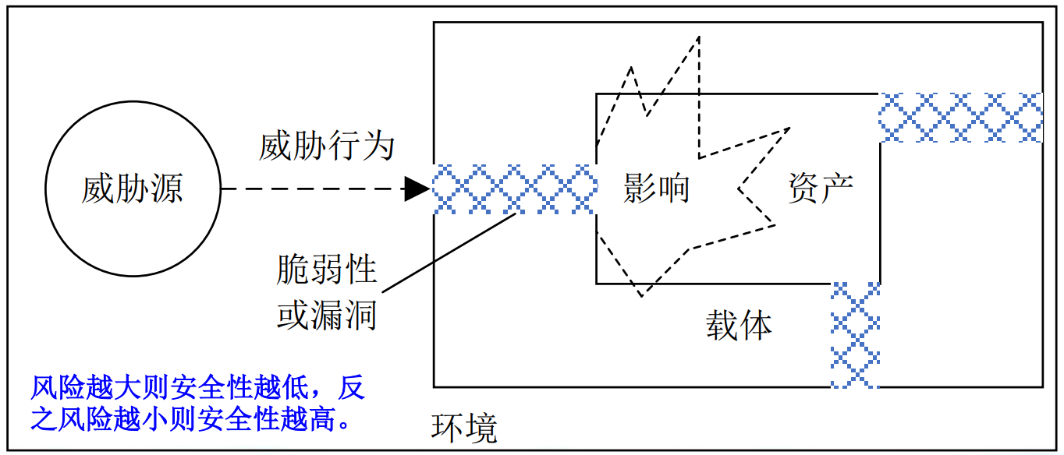
3、风险处置策略
（1）降低风险（Reduce Risk）
采取适当的控制措施来降低风险，包括技术手段和管理手段，如安装防火墙，杀毒软件，或是改善不规范的工作流程、制定业务连续性计划，等等。
（2）避免风险（Avoid Risk）
通过消除可能导致风险发生的条件来避免风险的发生，如将公司内外网隔离以避免来自互联网的攻击，或是将机房安置在不可能造成水患的位置，等等。
（3）转移风险（Transfer Risk）
将风险全部或者部分地转移到其他责任方，例如购买商业保险。
（4）接受风险（Accept Risk）
在实施了其他风险应对措施之后，对于残留的风险，可以有意识地选择接受。
4、安全风险概念模型
安全风险组成的四要素：信息系统资产（Asset）、信息系统脆弱性（Vulnerability）、信息安全威胁（Threat）、信息系统安全保护措施（Safeguard）。
信息安全风险产生的内因、外因及其相互辨证关系：
• 信息系统本身的脆弱性和安全保护措施的漏洞、薄弱点就是产生安全风险的内因
• 对资产的威胁欲望动机及其实施能力就是产生安全风险的外在因素。
5、风险评估的基本思想
风险评估是参照国家有关标准对信息系统及由其处理、传输和存储信息的保密性、完整性和可用性等安全属性进行分析和评价的过程。它要分析：
（1）资产面临的威胁及威胁利用脆弱性导致安全事件的可能性；
（2）根据资产价值来判断安全事件一旦发生对组织造成的影响。
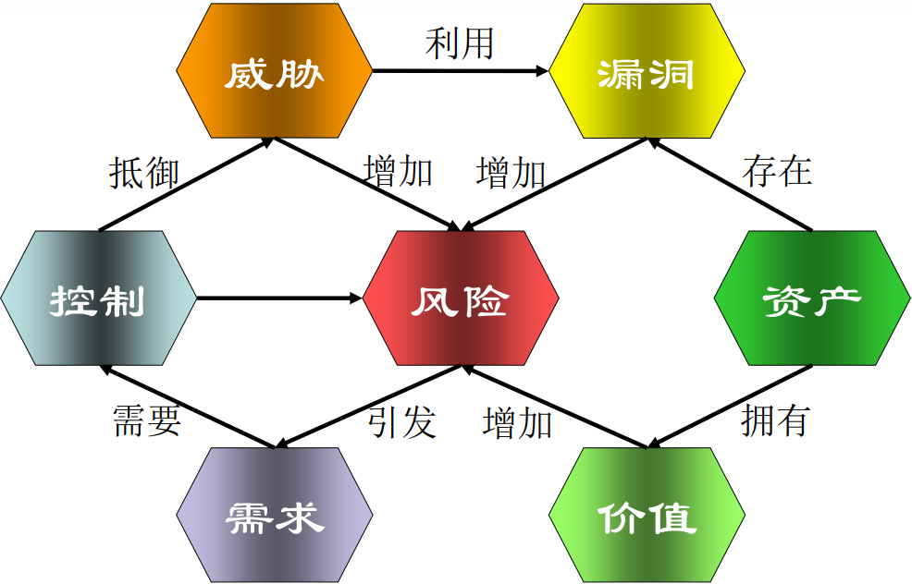
6、风险评估的要素
风险评估围绕着资产、威胁、脆弱性和安全措施这些基本要素展开。
在对基本要素的评估过程中，需要充分考虑业务战略、资产价值、安全需求、安全事件、残余风险等与这些基本要素相关的各类属性。
方框部分的内容为风险评估的基本要素，椭圆部分的内容是与这些要素相关的属性。
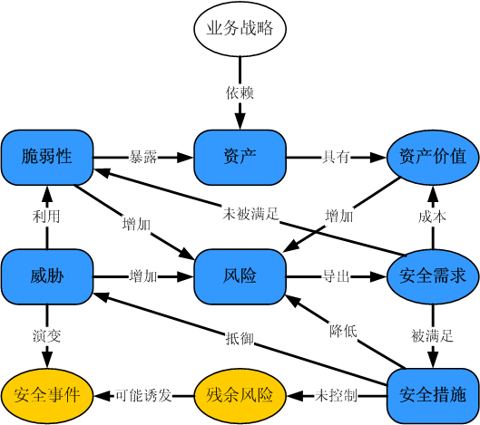
风险评估实质上就是要度量风险各要素之间的相互作用关系。
业务战略依赖资产去实现。
• 资产是有价值的，组织的业务战略对资产的依赖度越高，资产价值就越大；
• 资产价值越大则其面临的风险越大；
• 风险是由威胁引发的，资产面临的威胁越多则风险越大，并可能演变成安全事件；
脆弱性是未被满足的安全需求，威胁要利用脆弱性来危害资产，从而形成风险。
脆弱点越多，威胁利用脆弱性导致安全事件的可能性越大。
• 风险的存在及对风险的认识导出安全需求
• 安全需求可通过安全措施得以满足，需要结合资产价值考虑实施成本
残余风险应受到密切监视，它可能会在将来诱发新的安全事件。
风险不可能也没有必要降为零，在实施了安全措施后还会有残留下来的风险。有些残余风险来自于安全措施可能不当或无效，在以后需要继续控制，而有些残余风险则是在综合考虑了安全成本与效益后未控制的风险，是可以被接受的。
7、信息系统安全风险计算模型（GB/T20984-2007）
风险计算模型是对通过风险分析计算风险值过程的抽象，它主要包括资产评估、威胁评估、脆弱性评估。
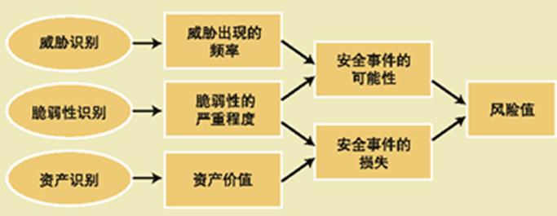
资产、威胁、脆弱性等基本要素有各自的属性：资产的属性是资产价值，威胁的属性是威胁出现的频率，脆弱性的属性是资产弱点的严重程度。
8、安全风险评估的框架及流程（GB/T20984-2007）
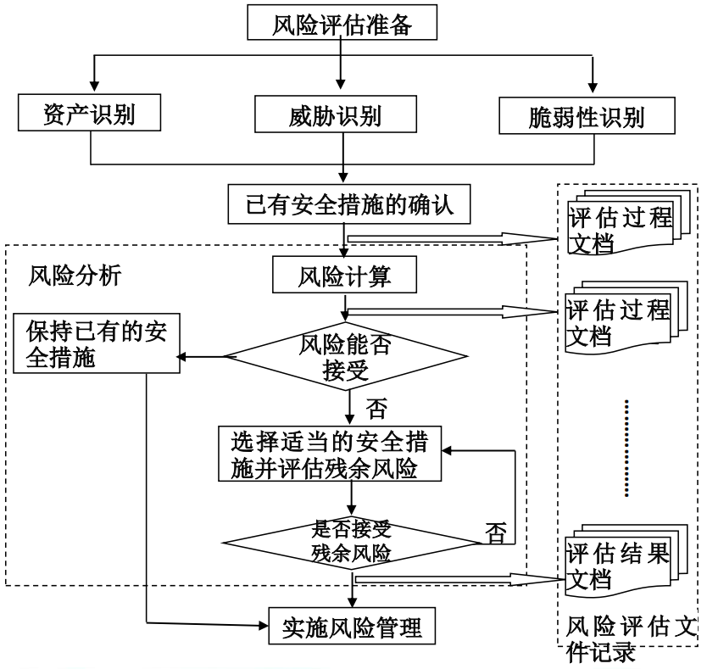
① 对资产进行识别，并对资产的重要性进行赋值；
② 对威胁进行识别，描述威胁的属性，并对威胁出现的频率赋值；
③ 对资产的脆弱性进行识别，并对具体资产的脆弱性的严重程度赋值；
风险分析方法示意图
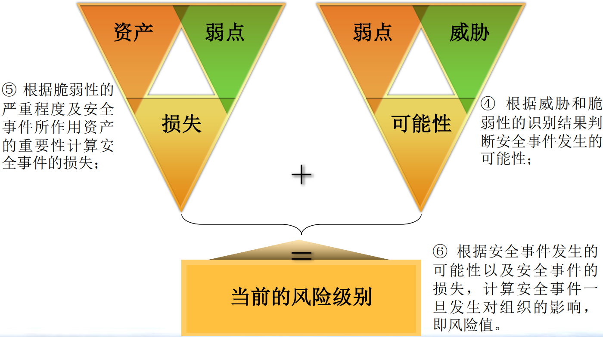
9、资产
（1）资产分类方法
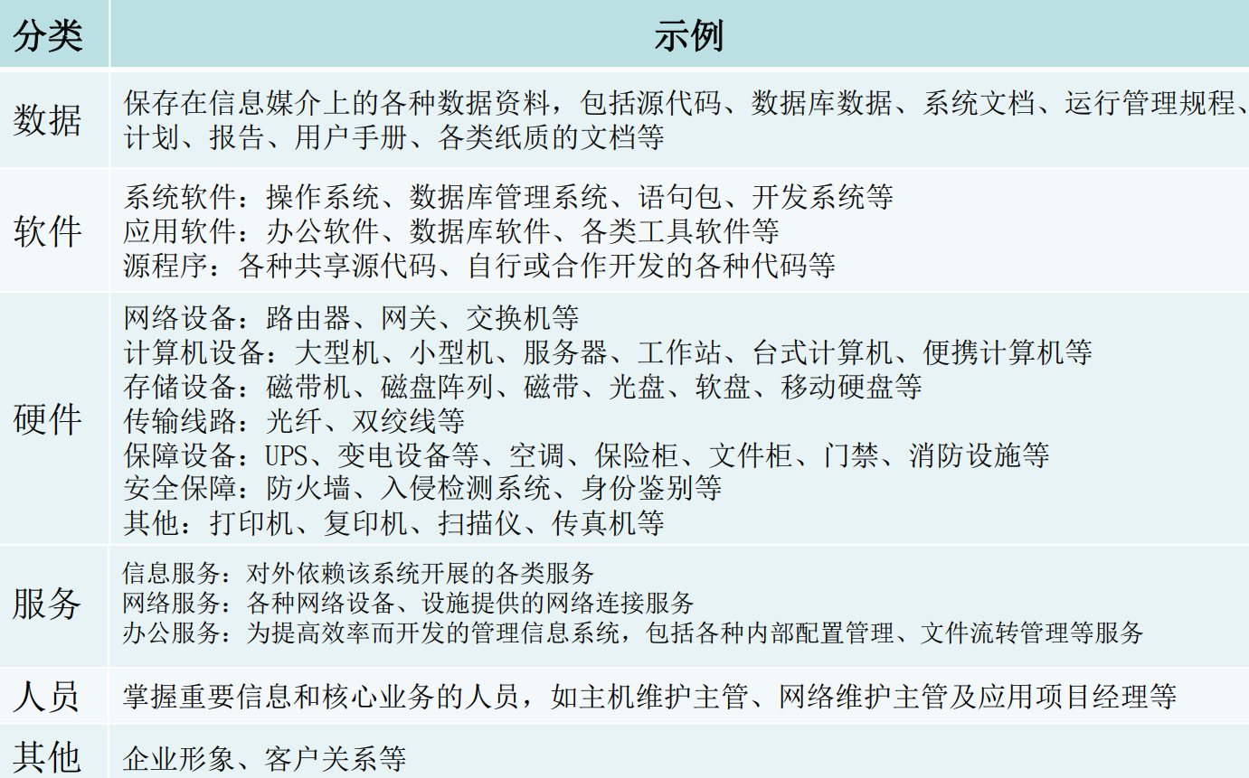
（2）资产评估——资产分类调查
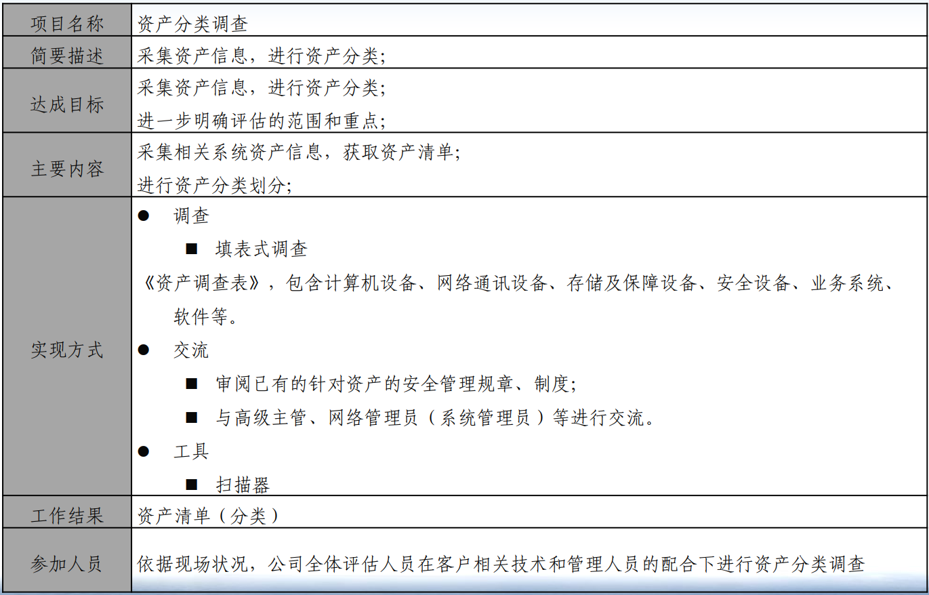
（3）资产保密性赋值
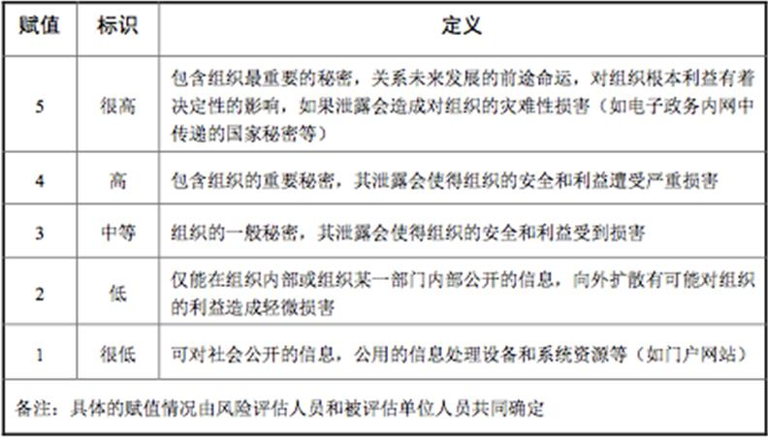

（4）资产完整性赋值
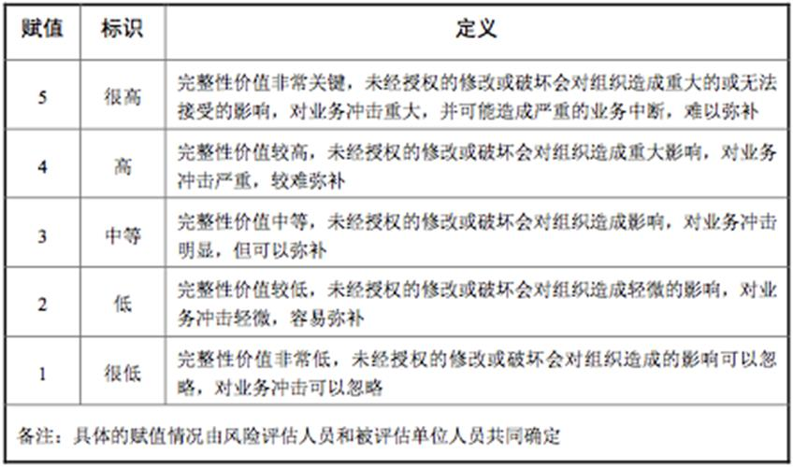
（5）资产可用性赋值
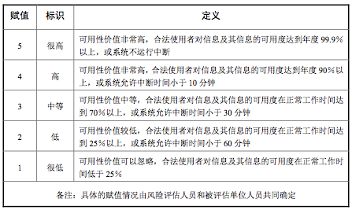
（6）资产等级计算公式
$$AV=F(AC, AI, AA)$$
Asset Value 资产价值；Asset Confidentiality 资产保密性赋值；Asset Integrity 资产完整性赋值；Asset Availability 资产可用性赋值。
例1： $AV=MAX(AC, AI, AA)$
例2： $AV=AC+AI+AA$
例3： $AV=AC× AI× AA$
（7）资产价值赋值
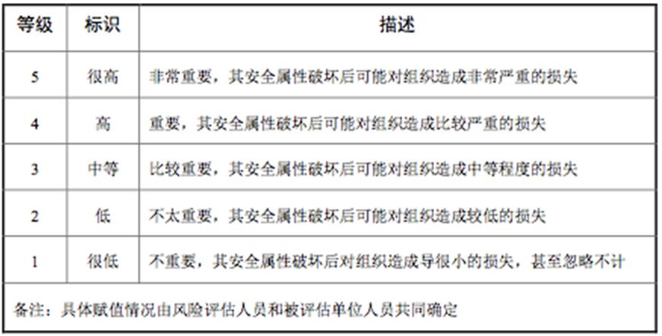
10、威胁
（1）威胁来源列表
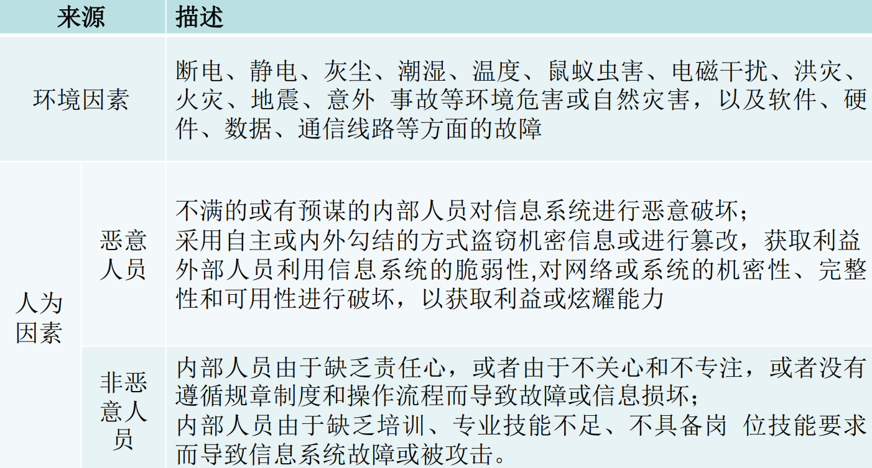
（2）威胁赋值
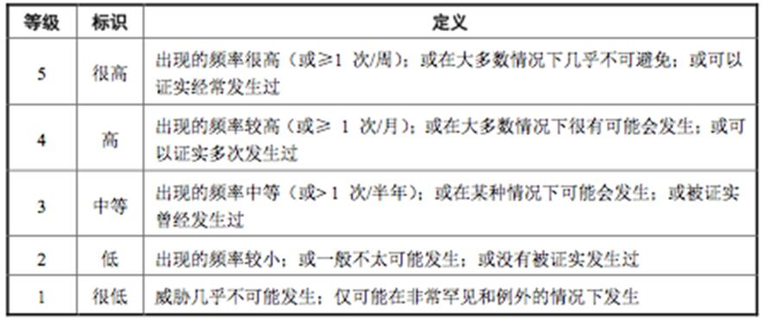
11、脆弱性
（1）脆弱性识别内容表
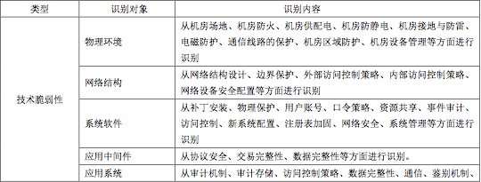
（2）脆弱性赋值
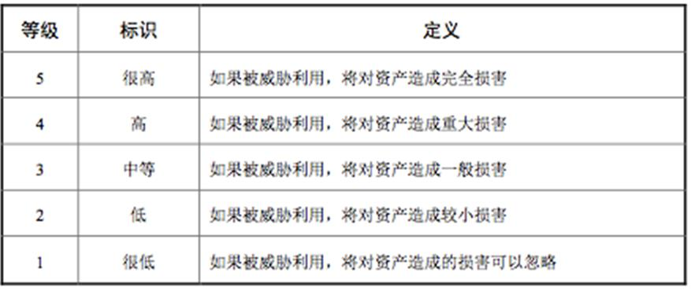
12、风险计算方法
$$风险值=R(A, T, V) = R(L(T, V), F(Ia,Va))$$
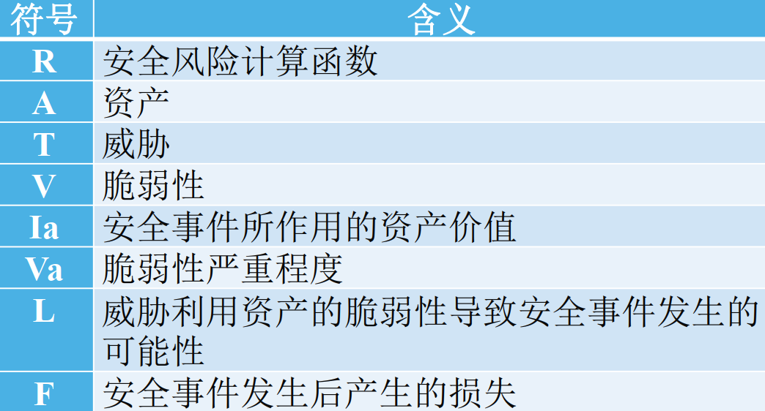
一般风险计算方法：矩阵法和相乘法。
（1）风险等级表
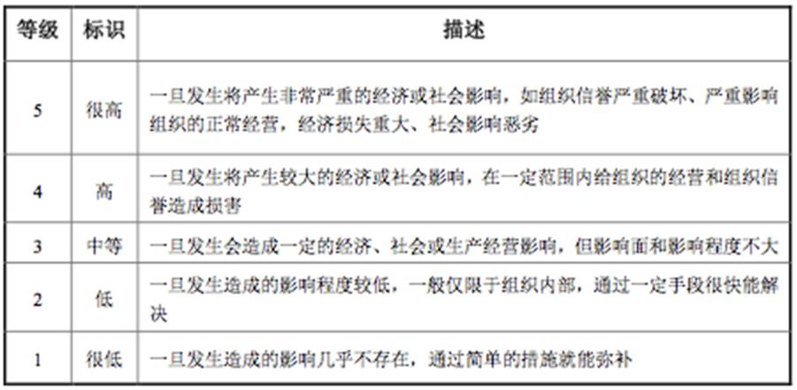
（2）矩阵法风险计算
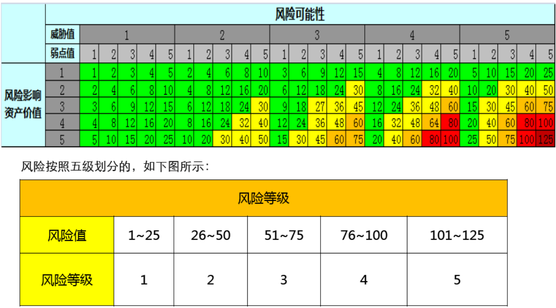
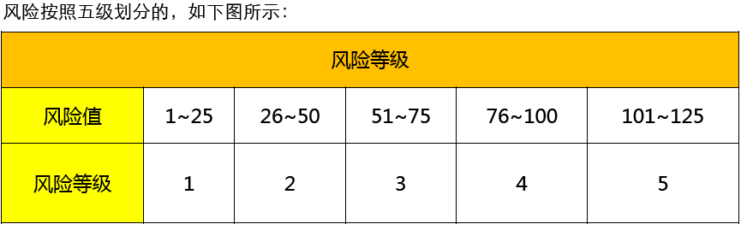
13、残留风险评价
• 绝对安全（即零风险）是不可能的
• 实施安全控制后会有残留风险或残存风险（Residual Risk）
• 为了确保信息安全，应该确保残留风险在可接受的范围内：
➢ $残留风险Rr ＝ 原有的风险R0 － 控制ΔR$
➢ $残留风险Rr ≤ 可接受的风险Rt$
➢ 对残留风险进行确认和评价的过程其实就是风险接受的过程。决策者可以根据风险评估的结果来确定一个阀值，以该阀值作为是否接受残留风险的标准。
残留风险实际上是安全和成本的权衡。
14、风险评价示例
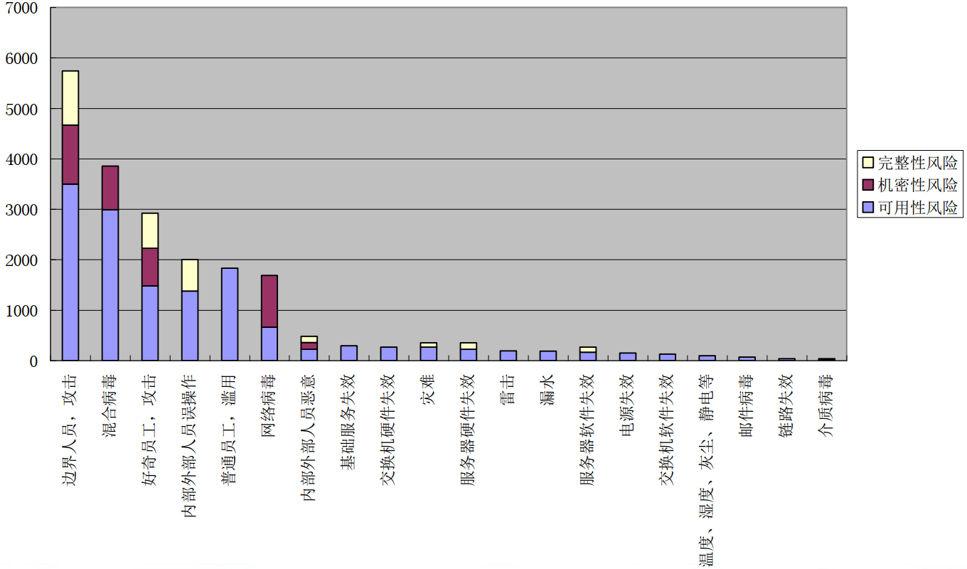
15、风险评估的成果文件
《资产评估报告》《漏洞评估报告》《威胁评估报告》《风险评估报告》《安全策略建议》《安全解决方案》《应急响应流程》《操作系统加固手册》《数据库加固手册》
16、风险评估 vs. 风险管理
风险（Risk）是指各种威胁导致安全事件发生的可能性及其对组织所造成的负面影响。
风险评估（Risk Assessment）就是对各方面风险进行辨识和分析的过程，它包括风险分析和风险评价，是确认安全风险及其大小的过程。
风险管理（Risk Management）就是以可接受的代价，识别、控制、减少或消除可能影响信息系统的安全风险的过程。
17、风险管理的目标
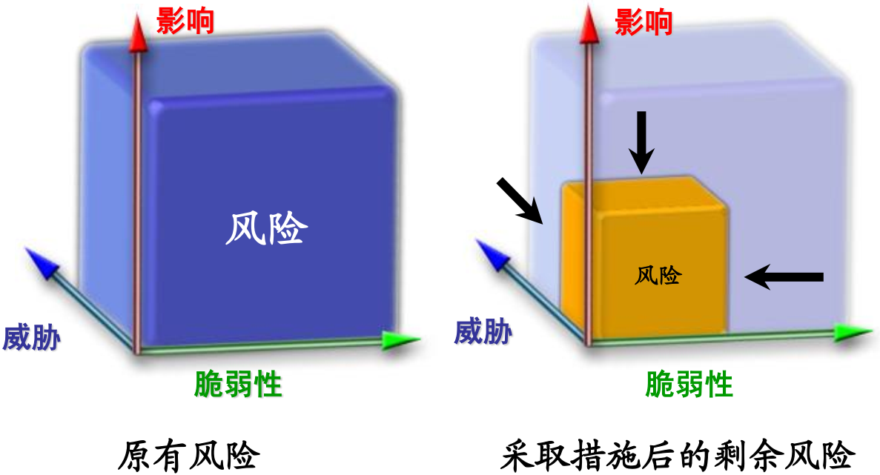
18、风险管理的标准
ISO 31000、《GB/T 31722-2015/ISO/IEC 27005:2008 信息技术 安全技术 信息安全风险管理》
19、风险评估应贯穿于信息系统生命周期的各阶段
信息系统生命周期各阶段中涉及的风险评估的原则和方法是一致的，但由于各阶段实施的内容、对象、安全需求不同，使得风险评估的对象、目的、要求等各方面也有所不同。
• 在规划设计阶段，通过风险评估以确定系统的安全目标；
• 在建设验收阶段，通过风险评估以确定系统的安全目标达成与否；
• 在运行维护阶段，要不断地实施风险评估以识别系统面临的不断变化的风险和脆弱性，从而确定安全措施的有效性，确保安全目标得以实现。
因此，每个阶段风险评估的具体实施应根据该阶段的特点有所侧重地进行。
19、一种新的风险评估——数据风险评估
企业网络数据保护、出境数据安全、个人敏感信息数据安全都需要定期开展风险评估工作，并在风险评估报告中明确企业处理数据的种类和量级，活动情况和可能面临的风险，以及相对应的整改措施。
二、怎么做风险评估？
1、风险评估项目实施过程
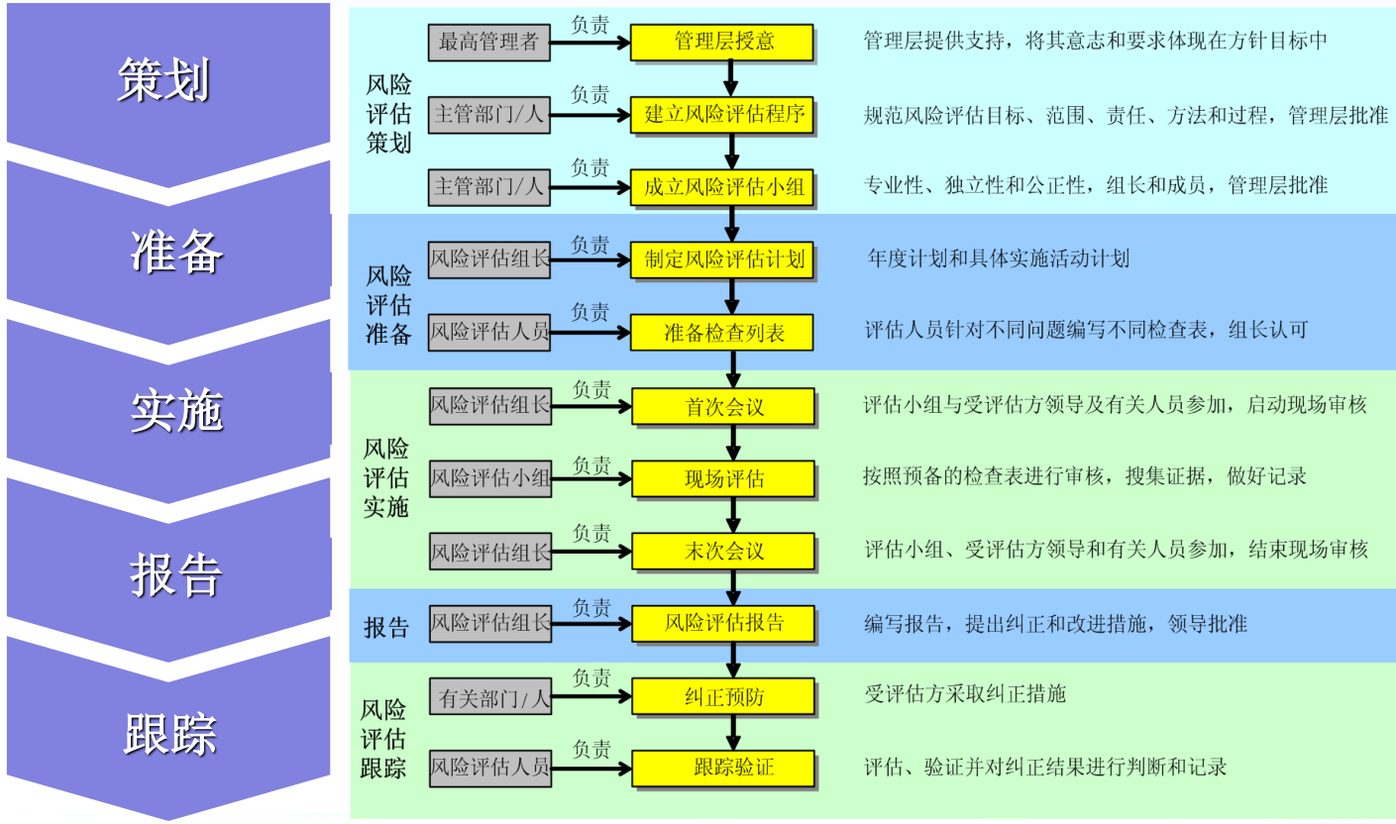
2、评估工作各角色的责任
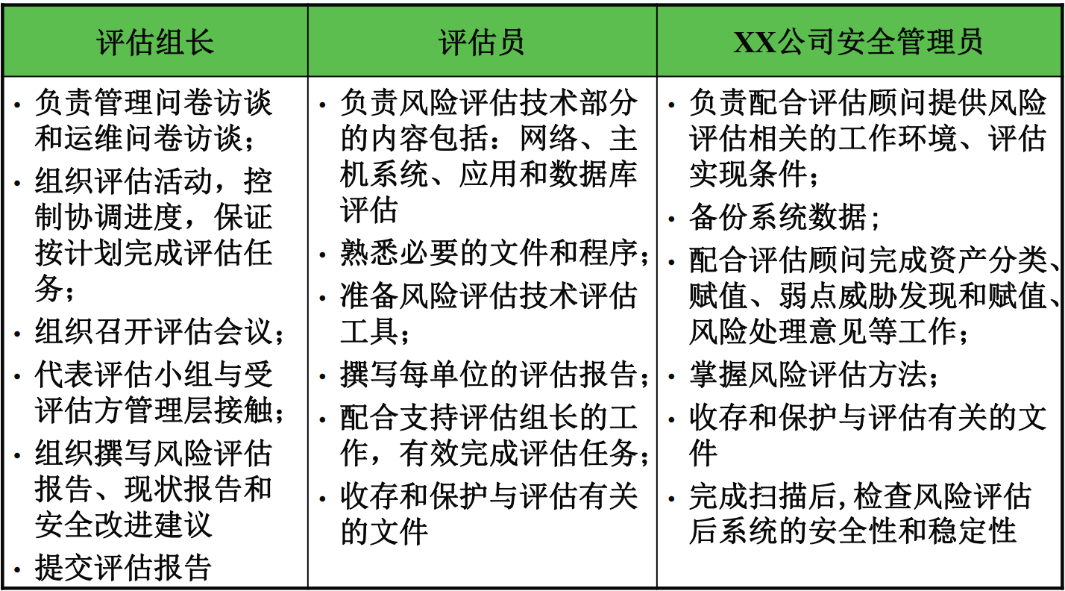
3、制定评估计划
评估计划分年度计划和具体的实施计划。
（1）评估计划
通常是评估策划阶段就需要完成，是整个评估活动的总纲。
通常应该包含以下内容：
目的：申明组织实施内部评估的目标。
时间安排：评估时间避免与重要业务活动发生冲突。
评估类型：是否采用集中方式？
其他考虑因素：范围、评估组织、评估要求、特殊情况等。
（2）评估实施计划
遵照年度评估计划而对每次的评估活动所作的实施安排。
内容通常包括：目的、范围、准则、评估组成员及分工、评估时间和地点、首末次会议及报告时间。
评估计划应以文件形式颁发，评估实施计划应该有评估组长签名并得到主管领导的批准。
4、检查列表
（1）检查列表的四要素
去哪里？找谁？查什么？如何查？
（2）评估员检查工具——检查列表
评估员根据自己的需要，事先编制针对某方面问题的检查列表，然后逐项检查符合性。检查列表（Checklist）是评估员进行评估时必备的自用工具，是评估前需准备的一个重要工作文件。
在实施评估之前，评估员将根据分工情况来准备各自在现场评估所需的检查列表，检查列表的内容，取决于评估主题和被评估部门的职能、范围、评估方法及要求。
◆ 检查列表在信息安全管理体系内部评估中起着以下重要作用：
➢ 明确与评估目标有关的抽样问题；
➢ 使评估程序规范化，减少评估工作的随意性和盲目性；
➢ 保证评估目标始终明确，突出重点，避免在评估过程中因迷失方向而浪费时间；
➢ 更好地控制评估进度；
检查列表、评估计划和评估报告都作为评估记录而存档。
（3）确认检查列表的方式
在确认检查列表应答时，评估员可以采取调查问卷、文件审查、现场观察和人员访谈等方式。
◆ 文件评估：评估员在现场评估之前，应该对受评估方与信息安全管理活动相关的所有文件进行审查，包括安全方针和目标、程序文件、作业指导书和记录文件。
◆ 现场观察：评估员到现场参观，可以观察并获取关于现场物理环境、信息系统的安全操作和各类安全管理活动的第一手资料。
◆ 人员访谈：与受评估方人员进行面谈，评估员可以了解其职责范围、工作陈述、基本安全意识、对安全管理获知的程度等信息。评估员进行人员访谈时要做好记录和总结，必要时要和访谈对象进行确认。
◆ 技术评估：评估员可以采用各种技术手段，对技术性控制的效力及符合性进行评估。这些技术性措施包括：自动化的扫描工具、网络拓扑结构分析、本地主机审查、渗透测试等。
（4）检查列表编写注意事项
◆ 检查列表编写的依据，是评估准则，也就是信息安全管理标准、组织信息安全方针手册等文件的要求
◆ 针对受评估部门的特点，重点选择某些应该格外关注的信息安全问题
◆ 信息的收集和验证的方法应该多种多样，包括面谈、观察、文件和记录的收集和汇总分析、从其他信息源（客户反馈、外部报告等）收集信息等
◆ 检查列表应该具有可操作性
◆ 检查列表内容应该能够覆盖体系所涉及的全部范围和安全要求
◆ 如果采用了技术性评估，可在检查列表中列出具体方法和工具
◆ 检查列表的形式和详略程度可采取灵活方式
◆ 检查列表要经过信息安全主管人员审查无误后才能使用
5、常用技术工具清单
◆ 技术漏洞扫描工具
➢针对操作系统、典型应用软件漏洞（Nessus、绿盟极光、启明天镜）
➢针对网络端口（Nmap）
➢针对数据库漏洞（安信通、安恒）
➢针对Web漏洞（IBM Appscan、HP WebInspect WVS）
➢针对网络数据流（WireShark、Ethereal）
6、召开首次会议
◆ 在完成全部评估准备工作之后，评估小组就可以按照预先的计划实施现场评估了，现场评估开始于首次会议，评估小组全体成员和受评估方领导及相关人员共同参加。
◆ 首次会议由评估组长主持，评估小组要向组织的相关人员介绍评估计划、具体内容、评估方法，并协调、澄清有关问题。
◆ 召开首次会议时，与会者应该做好正式记录。
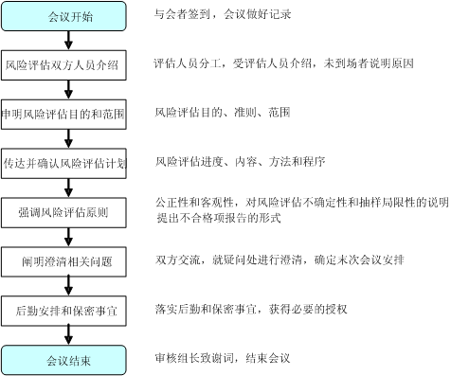
7、风险评估原则
◆ 在风险评估前，需要对技术评估的风险进行重审。
◆ 被评估方应在接受技术评估前对业务系统备份。
◆ 在技术扫描过程中，需要系统管理员全程陪同。
◆ 参考最近一年的风险评估记录.
◆ 在遇到异常情况时，及时通知管理员，并且停止评估。
◆ 技术评估安排在对系统影响较小的时间进行
8、实施现场评估
◆ 首次会议之后，即可进入现场评估。现场评估按计划进行，评估内容参照事先准备好的检查列表。
◆ 评估期间，评估员应该做好笔记和记录，这些记录是评估员提出报告的真凭实据。记录的格式可以是“笔记式”，也可以是“记录表式”，一般来说，内审活动都应该有统一的“现场评估记录表”，便于规范化管理。
◆ 评估进行到适当阶段，评估组长应该主持召开评估小组会议，借此了解各个评估员的工作进展，提出下一步工作要求，协调有关活动，并对已获得的评估证据和评估发现展开分析和讨论。
9、对不符合项进行描述
◆ 无论是严重不符合项还是轻微不符合项，评估员都应该将其记录到不符合项报告中。不符合项报告是对现场评估得到的评估发现进行评审并经过受评估方确认的对不符合项的陈述，是最终的评估报告的一部分，是评估小组提交给委托方或受评估方的正式文件。
◆ 不符合项描述应该明确以下内容：
➢ 在哪里发现的？描述相关区域、文件、记录、设备
➢ 发现了什么？客观描述发现的事实
➢ 有谁在场？或者和谁有关？描述相关人员、职位
➢ 为什么不合格？描述不符合原因，所违背的标准或文件条款
◆ 在对不符合项进行描述时，应该注意：
➢ 不符合项描述务必清楚明白，便于追溯
➢ 描述语句务必正规，采用标准术语
10、现场工作时间安排
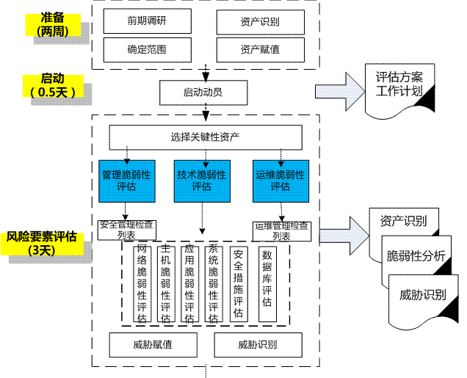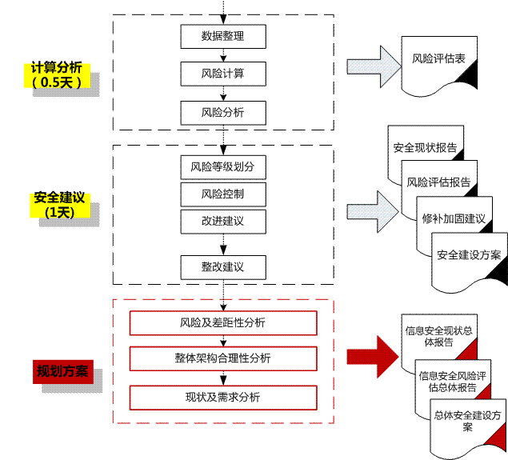
11、召开评估小组会议
◆ 现场评估结束后，末次会议召开之前，评估小组应该召开内部碰头会。或者是在整个评估过程中，定期（每天结束时）召开评估小组碰头会
◆ 同一评估小组的成员参加
◆ 会议期间讨论当前的评估结果
◆ 沟通评估信息、线索
◆ 协调评估方向，控制评估实施按计划进行
◆ 评估组长作评估总结准备。在末次会议之前的评估组会议中，评估组长要对评估的观察结果作一次汇总分析：
➢ 从发现的风险进行分析（发生的部门、要素、性质、类型）
➢ 从技术漏洞的趋势分析（不同业务系统的比较）
➢ 从体系运行状况对影响情况进行分析
➢ 总结各项安全措施落实的优缺点
12、召开末次会议
◆ 现场评估之后，评估组长应该主持召开末次会议，有评估小组、受评估方领导和各相关部门负责人共同参加。
◆ 末次会议的任务在于：向受评估方介绍评估的情况；报告评估发现（重大风险点）和评估结论；提出后续工作的建议（纠正措施等）；结束现场评估。
